4.13

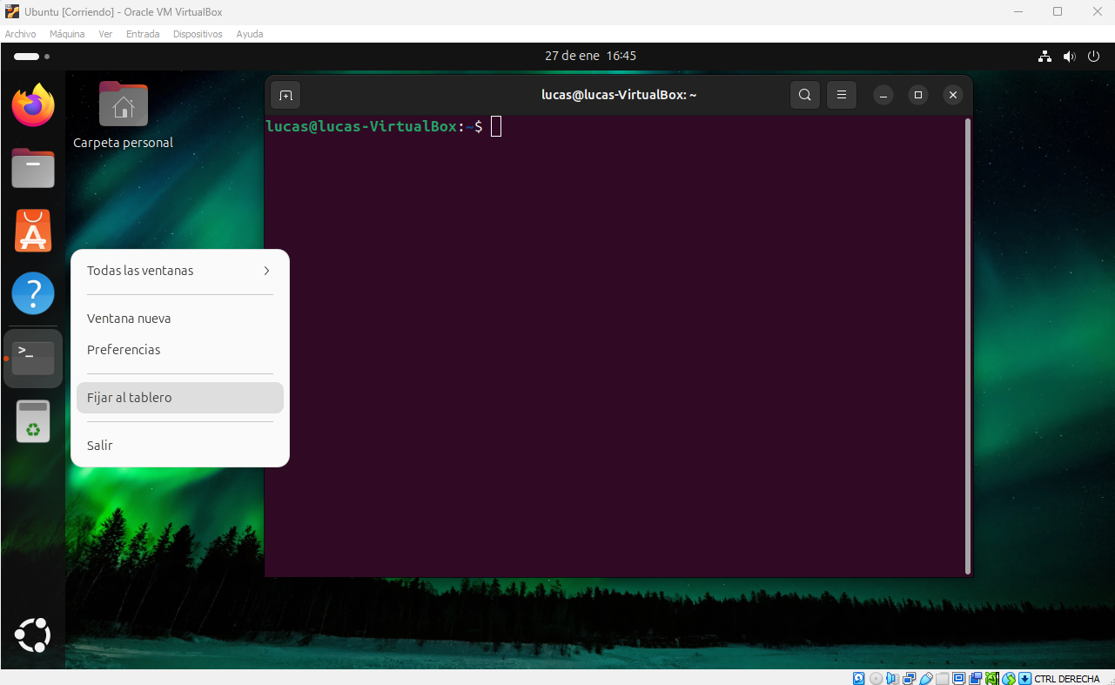

4.14



4.15

Esta tecla se puede encontrar en la parte inferior izquierda de su teclado, junto a la tecla Alt y por lo general tiene un icono de Windows.

4.16

4.17

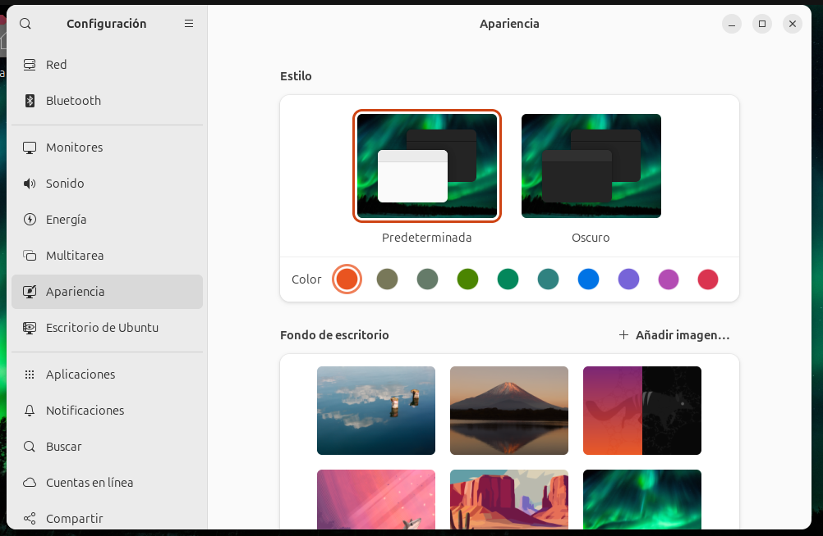

4.18



4.19



### **Actividad 4.20: Añadir un atajo de teclado para abrir la aplicación "Calculadora"**

1. Abre la configuración de **Gnome**.
2. Ve a **Dispositivos** y selecciona **Teclado**.
3. Desplázate hacia abajo y haz clic en el botón **+** para añadir un nuevo atajo.
4. Introduce el nombre "Calculadora" y el comando gnome-calculator.
5. Asigna el atajo de teclado que prefieras y guarda los cambios.

### **Actividad 4.21: Configurar el ratón para un zurdo**

1. Abre la configuración de **Gnome**.
2. Ve a **Dispositivos** y selecciona **Ratón y panel táctil**.
3. Cambia la opción **Botón principal** a **Derecho**.

### **Actividad 4.22**

1. Abre **Configuración**.
2. Ve a **Energía**.
3. En la sección **Suspensión de pantalla**, selecciona **1 minuto**.
4. Espera 1 minuto para comprobar que la pantalla se apague.

### **Actividad 4.23**

**Privacidad y seguridad:**

a) **Activar la ubicación del dispositivo:**

1. Abre **Configuración**.
2. Ve a **Privacidad y seguridad**.
3. Selecciona **Ubicación**.
4. Activa la opción **Ubicación del dispositivo**.

b) **Establecer histórico de archivos a 7 días:**

1. En **Privacidad y seguridad**, selecciona **Historial**.
2. Configura **Recordar historial de archivos** a **7 días**.

c) **Vaciar la papelera y limpiar archivos temporales después de 3 días:**

1. En **Privacidad y seguridad**, selecciona **Archivos temporales**.
2. Configura **Vaciar papelera después de** a **3 días**.
3. Configura **Limpiar archivos temporales después de** a **3 días**.

d) **Deshabilitar informes de error a Canonical:**

1. En **Privacidad y seguridad**, selecciona **Envío de informes de error**.
2. Desactiva la opción de **Enviar informes de error a Canonical**.

### **Actividad 4.24**

**Sistema - Región e idioma:**

a) **Instalar y cambiar al inglés:**

1. Abre **Configuración**.
2. Ve a **Región e idioma**.
3. Selecciona **Añadir idioma** y elige **Inglés**.
4. Configura el **Inglés** como idioma para menús y ventanas.
5. Cierra sesión y vuelve a iniciarla.

b) **Comprobar menús en inglés:**

1. Abre cualquier aplicación para verificar que los menús están en inglés.

c) **Añadir teclado en inglés de EE.UU.:**

1. En **Región e idioma**, selecciona **Teclado**.
2. Añade **Inglés de Estados Unidos** como fuente de entrada.
3. Reordena las fuentes de entrada para que **Inglés de Estados Unidos** esté primero.
4. Cierra sesión y vuelve a iniciarla.

d) **Verificar la configuración del teclado:**

1. Abre Firefox.
2. Pulsa la tecla **“ñ”** y observa si se escribe **“;”**.

4.25

4.26

4.27

4.28

4.29

### **Actividad 4.30**

En el archivo /proc/filesystems, puedes encontrar los nombres de los sistemas de archivos que el núcleo de Linux reconoce. Entre las versiones de ext que aparecen, generalmente encontrarás:

* **ext2**
* **ext3**
* **ext4**

### **Actividad 4.31**

Las versiones de ext que son transaccionales son:

* **ext3**: Es una versión transaccional de ext2.
* **ext4**: También es transaccional y ofrece mejoras respecto a ext3 en rendimiento y fiabilidad.

### **Actividad 4.32**

Sí, es posible convertir un sistema de archivos ext3 a ext4. Este proceso es **reversible**, lo que significa que puedes volver a ext3 si es necesario. Para hacer la conversión, puedes usar el comando tune2fs.

4.33

4.34

4.35